TVP Kultura jest wspólna i łączy pokolenia. Naszą wiosenną ofertę kierujemy do widzów w różnym wieku i na odmiennych etapach znajomości tekstów kultury. Do tych, którzy poszukują wyselekcjonowanych treści na wysokim poziomie, jak i do tych, którzy dopiero zaczynają przygodę z kulturą.

Dlatego też w naszej ofercie filmowej stawiamy przede wszystkim na klasykę. Przypominamy dzieła największych twórców kina: Luchina Viscontiego, Davida Leana, Terry’ego Gilliama. Kontynuujemy także pasmo z klasycznymi pozycjami amerykańskiej kinematografii, w którym wyemitujemy premierowo między innymi „Francuskiego łącznika” Williama Friendkina, „Siedmiu wspaniałych” Johna Sturgesa czy „Glorię” Johna Cassavetesa.

Wspieramy także ambitne kino dokumentalne, dlatego w naszym programie codziennie znajdują się propozycje z tej kategorii. Wiosną zapraszamy m.in. na doceniony na całym świecie filmowy portret brazylijskiego fotografa Sebastião Salgado, pt. „Sól ziemi”, w reż. Wima Wendersa i Juliana Ribeiro Salgado, „Plemienne tajemnice”, w reż. José Padilha – twórcy popularnego serialu „Narcos”, „Lo i stało się. Zaduma nad światem w sieci”, w reżyserii mistrza niemieckiego dokumentu Wernera Herzoga, obserwującego skutki rewolucji cyfrowej.

Po długiej przerwie powróci nasz przewodnik po współczesnej architekturze „Księga przestrzeni”. Na naszej antenie będziemy również celebrować obchody 100-lecia awangardy w Polsce. W programie reportaże z najciekawszych wystaw, a także nowe odcinki programu „Którędy po sztukę”, poświęcone dziełom z kolekcji Muzeum Sztuki w Łodzi, Muzeum Narodowego w Krakowie i Muzeum Narodowego w Warszawie.

Późną wiosną będziemy obserwować zmagania uczestników Konkursu „Młody Tancerz Roku”, skierowanego do utalentowanych tancerzy, będących na początku drogi zawodowej. Czeka nas też wiele innych atrakcji muzycznych: premierowe filmy dokumentalne poświęcone klasyce oraz koncerty gigantów sceny rockowej i alternatywy. Włączcie się do kultury!

MUZYKA

MŁODY TANCERZ ROKU
Wielka szansa dla utalentowanych tancerzy rozpoczynających swoją karierę. „Młody Tancerz Roku” to konkurs organizowany przez TVP, Ministerstwo Kultury i Dziedzictwa Narodowego oraz Instytut Muzyki i Tańca. Wezmą w nim udział tancerze w wieku 16-20 lat, reprezentujący różne style, takie jak taniec klasyczny, współczesny czy hip-hop. Ich zmagania widzowie będą mogli obserwować późną wiosną na antenie TVP Kultura. Laureatka ostatniej edycji konkursu, Wiktoria Nowak, reprezentowała Polskę podczas jednego z najbardziej prestiżowych międzynarodowych wydarzeń tanecznych - Konkursu Eurowizji dla Młodych Tancerzy. Bezkonkurencyjna Polka zajęła wówczas pierwsze miejsce.

ROCK / ALTERNATYWA - KONCERTY
soboty, ok. godz. 22:00
Premierowe zapisy koncertów popularnych na świecie muzyków poruszających się w obszarach rocka i alternatywy.

The Cure – Trylogy – Live in Berlin
Trilogy - Live In Berlin to jeden z najciekawszych występów The Cure. Zapis koncertu z 2002 roku, podczas którego zespół wykonał utwory z płyt „Pornography”, „Disintegration” oraz „Bloodflowers”. Robert Smith powiedział:” te trzy płyty są ze sobą nierozerwalnie związane na wiele sposobów, a realizacja tego koncertu jest jedną z najważniejszych rzeczy, jakie zdarzyło mi się zrobić razem z The Cure”.

Queen – koncert na Wembley
Legendarny koncert Queen na stadionie Wembley z 1986 roku podczas trasy „Magic Tour” promującej album „Kind of Magic”. Wtedy to zespół, będący w swojej szczytowej formie, wystąpił przed 72 000 publicznością w rodzinnym Londynie.

Sigór Ros – Heima
„Heima” w języku islandzkim oznacza „w domu”. Właśnie taki tytuł zespół Sigur Rós nadał filmowi dokumentującemu ich niecodzienne turnée po swojej ojczyźnie. W czasie podróży po małych miejscowościach, grając w lokalnych domach kultury, na placach, w opuszczonych budynkach czy na tle malowniczych islandzkich pejzaży. Muzycy występowali za darmo i bez zapowiedzi. Film w założeniu miał być dokumentacją tej trasy, stał się jednak zapisem jednego z najbardziej niesamowitych koncertów.

Radiohead – In Rainbows
W 2008 roku, w chwilę po premierze albumu „In Rainbows”, zespół Radiohead wszedł do sali prób i bez zbędnych świadków, tylko przy włączonych kamerach, wykonał materiał ze swojej płyty. Powstał dzięki temu jeden z najciekawszych zapisów występów Radiohead na żywo. Uchwycona przez kamery intymna i pełna skupienia atmosfera daje widzowi poczucie uczestnictwa w tym wyjątkowym projekcie.

Sting – Last Ship
Zapis koncertu promującego jedenastą studyjną płytę Stinga. Zaprezentowane w bardzo intymnej oprawie utwory pochodzą z broadwayowskiego musicalu „The Last Ship”. To osobista historia stworzona przez Stinga w oparciu o własne wspomnienia z dzieciństwa. Punktem wyjścia stała się historia upadku stoczni w Newcastle, niezwykle ważnej z punku widzenia miasta i jego społeczności.

LEGENDY ROCKA
soboty, godz. 19:00
Kontynuacja popularnej serii filmów dokumentalnych. Wiosną na naszej antenie będzie można zobaczyć premierowo portrety m.in. INXS, The Cure, Eagles, Janis Joplin, Leonarda Cohena czy Jimiego Hendrixa.
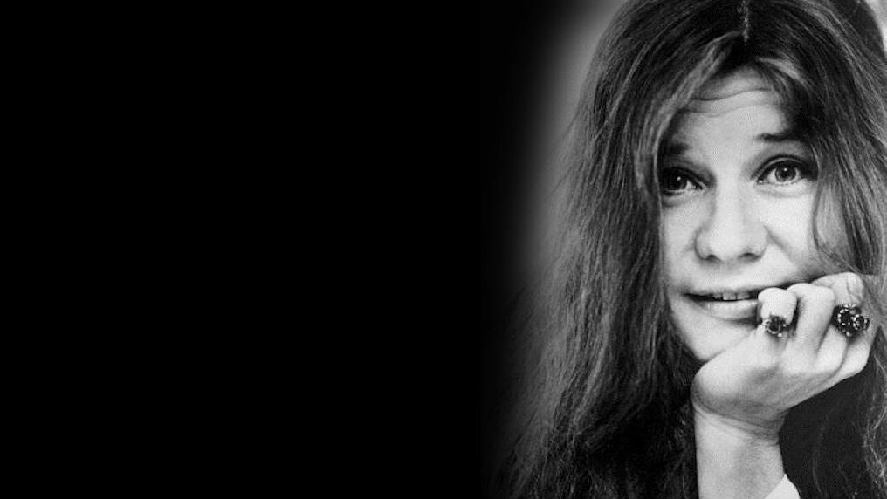
Legendy Rocka – Janis Joplin, mat. dystr.

PORANKI Z MUZYKĄ KLASYCZNĄ
niedziele, ok. godz. 10:00
W niedzielne poranki zapraszamy na premierowe produkcje dokumentalne poświęcone muzyce klasycznej i jej twórcom.

„Sekrety Skrzypiec” (serial, 3 odcinki)
soboty, ok. godz. 10:00 od 5 marca
Dlaczego ludzie są w stanie zapłacić nawet 20 mln euro za skrzypce? Instrumenty smyczkowe uchodzą za najpiękniejsze na świecie. Są perfekcyjnie skonstruowane, stwarzają niezwykłe możliwości dźwiękowe, a te wiekowe często przechowują intrygujące historie. Pociągają nie tylko muzyków i kolekcjonerów sztuki, ale też monarchów, wpływowych polityków, milionerów czy rosyjskich oligarchów. Daniel Hope, gwiazda światowej wiolinistyki, na skrzypcach zna się jak nikt inny. Dlatego to właśnie z nim wybierzemy się w podróż, podczas której odkryjemy świat bogatych kolekcjonerów i światowej sławy skrzypków, a także tajemnice i niezwykłe dzieje instrumentów smyczkowych.

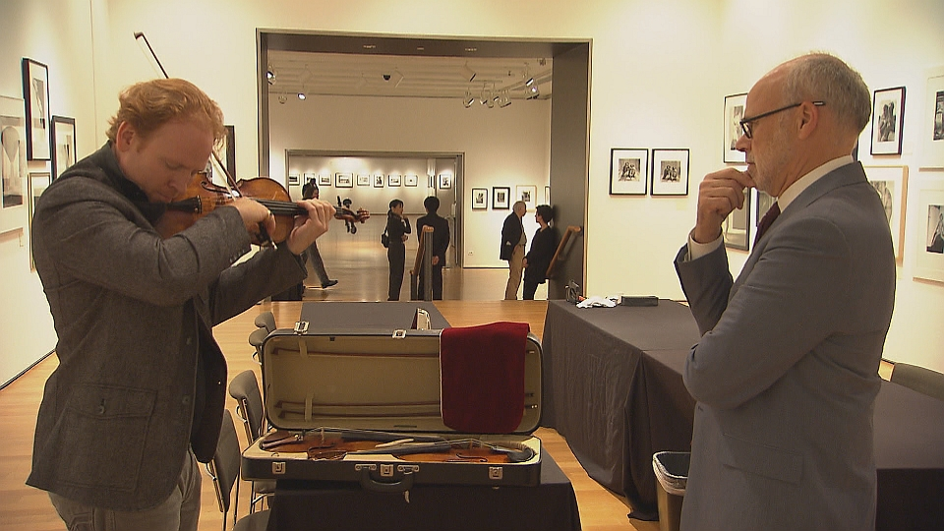
Na zdjęciu: Daniel Hope i Kerry Keane, mat. dystr.

„Gustaw Mahler – Autopsja geniusza”
Film dokumentalny przedstawiający dzieje Gustawa Mahlera w okresie, kiedy był dyrygentem Opery Wiedeńskiej. Opowieść o życiu kompozytora skonstruowana została na podstawie oryginalnych dokumentów, obrazów i zdjęć. Dokument przedstawia miejsca, w których bywał Mahler (siedzibę Opery Wiedeńskiej, letni dom, w którym komponował) i ważne dla niego przedmioty: okulary, partytury, rękopisy. Film powstał z zamysłem oddania osobowości kompozytora, a nie utrwalenia jego konkretnego wizerunku. Nie jest zatem kolejnym pomnikiem na jego cześć, tylko próbą ukazania duszy geniusza.

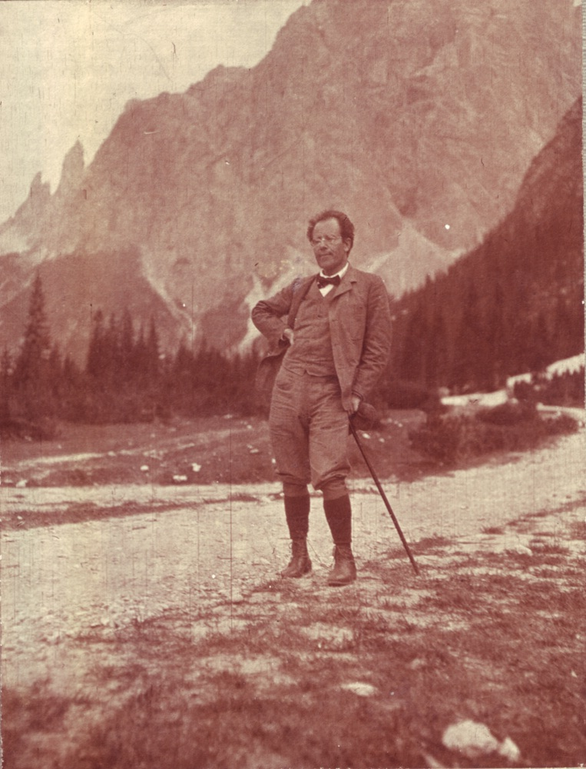
Gustav Mahler, mat. dystr.

„Richard Strauss – Na drugim brzegu tęczy”
Nowe spojrzenie na osobowość i twórczość Richarda Straussa. Dokument prezentuje niepublikowane dotychczas zdjęcia i zapisy występów niemieckiego twórcy, m.in. nagranie z premiery „Hymnu Olimpijskiego” na stadionie olimpijskim w Berlinie w 1936 roku, będące pierwszym jego wykonaniem filharmoników berlińskich i chór złożony z 1000 śpiewaków, którym dyrygował sam kompozytor. Te, do tej pory nieznane, zdjęcia wzbogacone zostały rozmowami z krewnymi kompozytora, znanymi artystami i badaczami jego twórczości. Usłyszymy m.in. wypowiedzi Christiana Straussa, Stefana Mickischa i Brigitte Fassbaender.

OPERY
ostatni wtorek miesiąca, godz. 20:20
Tej wiosny będziemy podróżować po największych scenach operowych Europy. Przed nami m.in.: „Manon Lescaut” Giacomo Pucciniego – spektakl z londyńskiego Royal Opera House, wyreżyserowany przez Jonathana Kenta, dyrygowany przez Antonio Pappano i z udziałem Kristine Opolais i Jonasa Kaufmanna; „Dwaj Foskariusze” Giuseppe Verdiego z mediolańskiej La Scali, w reżyserii Alvisa Hermanisa, z udziałem m.in. Plácido Domingo. Zobaczymy także operę „Lohengrin” Richarda Wagnera z Semperoper w Dreźnie, wyreżyserowaną przez Christine Mielitz, w której zaśpiewali Anna Netrebko i Piotr Beczała.

„Manon Lescaut”: Kristine Opolais i Jonas Kaufmann, fot. mat. pras.

FILM

Hitchcock uważał, że film powinien zaczynać się od trzęsienia ziemi. Dlatego wiosnę zaczniemy od zatrzęsienia premier, a potem napięcie, jak u Hitchcocka, będzie nieprzerwanie rosnąć. W kwietniu, po raz pierwszy na naszej antenie – Monster Movies z wytwórni Universal:
„Czarny kot”
Reżyseria: Edgar G. Ulmer
Produkcja: USA / 1934 r.
„Czarny kot” Edgara Ulmera był pierwszym filmem z całego cyklu, w którym spotkali się dwoje wielcy aktorzy wytwórni Universal – Bella Lugosi i Boris Karloff. Historia została luźno oparta na motywach noweli „Czarny kot” Edgara Allana Poe z 1843 roku: młodzi małżonkowie odbywają podróż poślubną po Węgrzech, gdzie trafiają do tajemniczego zamku, którego właściciel okazuje się… okultystą.

„Niewidzialny człowiek”
Reżyseria: James Whale
Produkcja: USA / 1933 r.
Najdoskonalszym technicznie filmem z całej kolekcji Monster Movies jest z pewnością „Niewidzialny człowiek”, którego efekty specjalne zachwycają do dzisiaj. Jego bohaterem jest naukowiec, który opracowuje specyfik czyniący go niewidzialnym. Wykorzystując swój stan, terroryzuje lokalną społeczność. Aby „pokazać” niewidzialność, całą głowę aktora pomalowano na czarno i nakręcono na czarnym tle. Fotochemiczna eliminacja czerni pozwoliła na zastąpienie jej osobno nakręconym tłem.

„Narzeczona Frankensteina”
Reżyseria: James Whale
Produkcja: USA / 1935 r.
„Narzeczona Frankensteina” kontynuuje opowieść o słynnym monstrum w momencie, w którym zakończono ją w filmie z 1931 r. Nie jest to jednak typowy sequel, ale niezwykle oryginalna, jak na lata 30., opowieść, w której groza i humor znakomicie się uzupełniają.

„Dracula”
Reżyseria: George Melford; Enrique Tovar Ávalos
Produkcja: USA / 1931 r.
Perłą w tej kolekcji jest hiszpańskojęzyczna wersja „Draculi”. Choć popularnością ustępuje ona tej z Bellą Lugosim (która była kręcona w tym samym czasie, ale za dnia), to zarówno fani, jak i krytycy filmowi, są zgodni, że pod względem technicznym i wizualnym jest znacznie lepsza od wersji angielskiej. Co ciekawe, taśma z tym filmem przez lata była uznana za zaginioną. Odnaleziono ją dopiero w latach 70.

„Wilkołak”
Reżyseria: George Waggner
Produkcja: USA / 1941
Na zakończenie przeglądy – „Wilkołak” George’a Waggnera z 1941 r., który położył podwaliny pod całą „wilkołaczą” mitologię znaną dziś - od przemiany podczas pełni księżyca, po zabójczą moc srebra. Ponadto warto zwrócić uwagę na misterną charakteryzację Lona Chaneya Jr., w której podczas kręcenia sceny przemiany w wilkołaka, musiał spędzić bez ruchu prawie 6 godzin.

FILMY, KTÓRE ZMIENIŁY AMERYKĘ
czwartki, godz. 20:20
W czwartki kontynuowane będzie pasmo, w którym prezentowane będą premiery przełomowych dla amerykańskiej kinematografii filmów. To kino stanowiące zapis zmiany obyczajowości, narodzin kontrkultury i napięć społecznych. Pośród nich znajdą się klasyczne pozycje kina amerykańskiego:

„Siedmiu wspaniałych”
Reżyseria: John Sturges
Produkcja: USA / 1960 r.
Kultowy western Johna Sturgesa, w którym siedmiu kowbojów staje w obronie mieszkańców meksykańskiej wioski. W rolach głównych: Yul Brynner, Steve McQueen, Charles Bronson. Nominacja do Oscara za muzykę oraz nominacja do Złotego Globu w kategorii „odkrycie roku” dla Roberta Vaughna. Film wyraźnie inspirowany „Siedmioma samurajami” Akiro Kurosawy z 1954 roku.

„Cały ten zgiełk”
Reżyseria: Bob Fosse
Produkcja: USA / 1979 r.
Obsypany Oscarami musical mistrza tego gatunku – Boba Fosse’a z Royem Scheiderem, Jessicą Lange i Lelandą Palmer w rolach głównych. Scenariusz powstał na kanwie rzeczywistych wydarzeń z życia reżysera. Film otrzymał wiele nagród, w tym 4 Oscary (z 9 nominacji), 2 nagrody BAFTA (z 6 nominacji) i Złotą Palmę w Cannes.
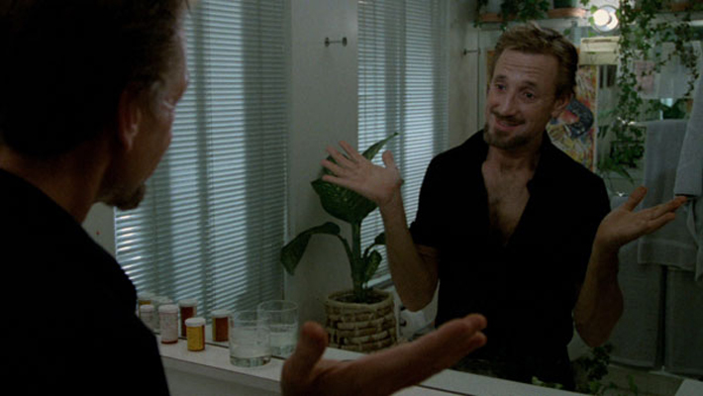
„Cały ten zgiełk”, kadr z filmu

„Gloria”
Reżyseria: John Cassavetes
Produkcja: USA / 1980 r.
John Cassavetes karierę zaczął w latach 50. XX wieku jako aktor. Niedługo później dał się poznać jako świetny reżyser i scenarzysta. „Gloria” to jeden z ostatnich wyreżyserowanych przez niego filmów. Jego bohaterką jest kobieta, która niespodziewanie staje się opiekunką sześcioletniego portorykańskiego chłopca. Nominacja do Oscara, Złotego Globa oraz dwie nagrody na MFF w Wenecji. Dzieło Cassavetesa było inspiracją filmu „Leon zawodowiec” Luca Bessona.

„Francuski łącznik”
Reżyseria: William Friendkin
Produkcja: USA / 1971 r.
Dwóch nowojorskich policjantów z wydziału do spraw narkotyków wpada na trop przemytu heroiny z Francji do USA. W rolach głównych: Gene Hackman, Roy Scheider, Fernando Rey. Film otrzymał wiele nagród, w tym 5 Oscarów (z 8 nominacji), 3 Złote Globy (z 4 nominacji) i 2 nagrody BAFTA (z 5 nominacji).

„Znikający punkt”
Reżyseria: Richard Sarafian
Produkcja: USA, Wielka Brytania / 1971 r.
Drugi, po „Swobodnym jeźdźcu”, film drogi podejmujący tematykę wolności jednostki. Autorem zdjęć był John A. Alonzo (nominowany do Oscara i nagrody BAFTA za „Chinatown” Romana Polańskiego). W rolach głównych: Barry Newman, Cleavon Little, Dean Jagger.

„Seks, kłamstwa i kasety wideo”
Reżyseria: Steven Sodenbergh
Produkcja: USA / 1989 r.
Uhonorowany Złotą Palmą oraz nagrodą FIPRESCI (MFF w Cannes) debiut fabularny Stevena Sodenbergha. Mistrzowskie studium samotności i stłumionych pragnień ówczesnej, wyalienowanej klasy średniej. W rolach głównych: James Spader, Andie MacDowell, Peter Gallagher.
„Filadelfia”
Reżyseria: Jonathan Demme
Produkcja: USA / 1993 r.
Obsypany nagrodami, wzruszający film Jonathana Demme’a, z popisową kreacją Toma Hanksa w roli zwolnionego z pracy, zarażonego wirusem HIV homoseksualisty. 2 Oscary i 2 Złote Globy - dla Toma Hanksa za najlepszą rolę męską i Bruce’a Springsteena za piosenkę „Streets of Philadelphia” oraz Srebrny Niedźwiedź na Berlinale w kategorii „najlepszy aktor” oraz nominacja do Złotego Niedźwiedzia dla reżysera.
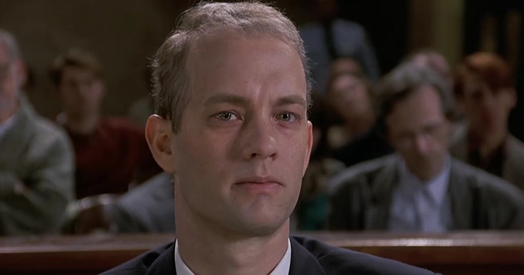
„Filadelfia”, kadr z filmu

„Skandalista Larry Flynt”
Reżyseria: Miloš Forman
Produkcja: USA/ 1997 r.
Woody Harrelson, Courtney Love i Edward Norton w doskonałym dramacie biograficznym w reżyserii Miloša Formana. Opowieść o wydawcy czasopisma pornograficznego „Hustler", który stał się symbolem walki o wolność prasy. Pośród wielu wyróżnień i nagród, film otrzymał m.in. 2 Złote Globy oraz Złotego Niedźwiedzia na Berlinale.

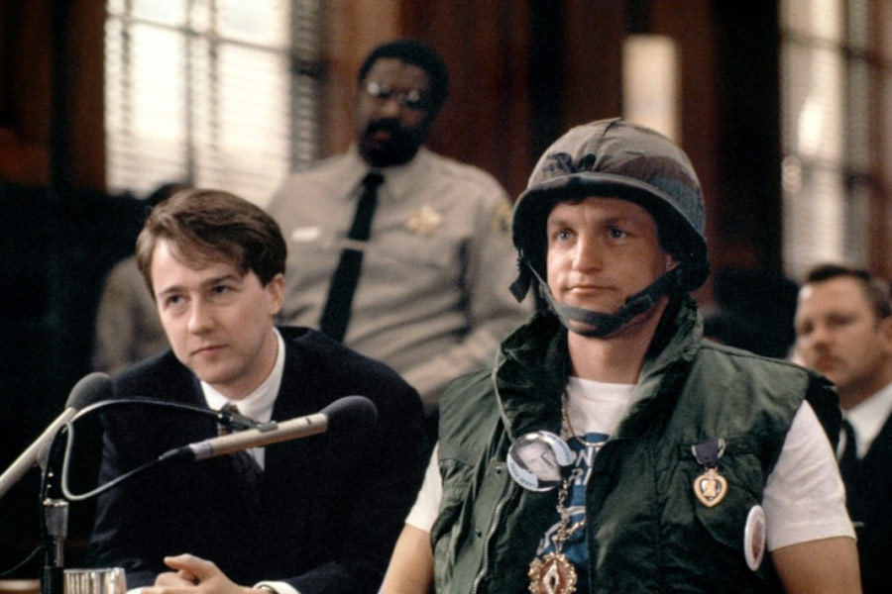 „Skandalista Larry Flynt”, kadr z filmu

WIECZÓR KINOMANA
piątki, godz. 20:20
Wiele ciekawych pozycji pojawi się też w stałym piątkowym paśmie, w którym pokażemy filmy największych twórców spod znaku X Muzy. W ramach cyklu premiery będą miały filmy:

„Rocky Horror Picture Show”
Reżyseria: Jim Sharman
Produkcja: USA, Wielka Brytania / 1975 r.
Ten kampowy musical opowiada o parze młodych Amerykanów, którzy w wyniku awarii samochodu trafiają w ręce szalonego doktora Frank’N”Furtera i jego zespołu „Transylvanians”. Choć fabuła wydaje się ustępować miejsca partiom musicalowym, to należy pamiętać, że film Shermana to także zręczny i inteligentny pastisz, w którym aż roi się od cytatów i hołdów dla legend filmowej grozy i fantastyki.

„Wszystko o Ewie”
Reżyseria: Joseph L. Mankiewicz
Produkcja: USA / 1950 r.
Film Mankiewicza rozprawia się ze środowiskiem teatralnym Broadway’u oraz obnaża bezwzględne mechanizmy działające w show-biznesie. „Wszystko o Ewie” otrzymało rekordową liczbę 14 nominacji do Oscara – wynik powtórzony jedynie przez „Titanica” oraz ostatnio „La La Land”. W filmie oprócz Bette Davis, Anne Baxter i George’a Sandersa możemy podziwiać stawiającą pierwsze aktorskie kroki Marilyn Monroe.

„Lawrence z Arabii”
Reżyseria: David Lean
Produkcja: Wielka Brytania / 1962 r.
Nagrodzony 7 Oscarami „Lawrence z Arabii” Davida Leana uznawany jest za jeden z najdoskonalszych filmów w historii kinematografii i do dzisiaj inspiruje kolejne pokolenia. Jest to historia młodego oficera brytyjskiej armii, który dostaje zadanie wzniecenia arabskiego buntu przeciwko Turkom podczas I wojny światowej.

„Lampart”
Reżyseria: Luchino Visconti
Produkcja: Francja, Włochy / 1963 r.
„Lampart” Luchina Viscontiego to film rozpoczynający dojrzały okres w twórczości tego reżysera. Bezpośrednim impulsem do jego powstania była fascynacja powieścią Giuseppe Tomasiego di Lampedusy, będącego, podobnie jak reżyser, potomkiem starej arystokratycznej rodziny. Ten monumentalny film jest analizą schyłku i upadku tej klasy społecznej. TVP Kultura pokaże po raz pierwszy oryginalną, trwającą 205 minut wersję.

„Przygody barona Munchausena”
Reżyseria: Terry Gilliam
Produkcja: Wielka Brytania, Włochy / 1988 r.
Powstała na kanwie XVIII-wiecznych opowiadań Rudolfa Ericha Raspe opowieść o zarozumiałym Baronie ze skłonnością do konfabulacji. Ten najbardziej kosztowny film w karierze Gilliama (jego produkcja doprowadziła do bankructwa wytwórnię Columbia Pictures) do dzisiaj zachwyca swoją stroną wizualną. Zawdzięczamy to głównie klasycznym efektom specjalnym oraz operatorowi Giuseppe Rotunno, dzięki którym film zyskał miano wizualnego arcydzieła.

BILET DO KINA
soboty, godz. 20:20, powt. niedziela ok. godz. 12:15
W soboty kontynuowane będzie pasmo, w ramach którego pokażemy premierowo:

„Uciekinier”
Reżyseria: Jeff Nichols
Produkcja: USA / 2012 r.
Nominowany do Złotej Palmy film Jeffa Nicholsa o ukrywającym się przed wymiarem sprawiedliwości mężczyźnie i pomagających mu w tym dwóch chłopcach.

„Kaznodzieja z karabinem”
Reżyseria: Marc Forster
Produkcja: USA / 2011 r.
Nominowany do Złotego Globu film Marca Fostera z Gerardem Butlerem, Michelle Monaghan i Michaelem Shannonem w rolach głównych. To wzruszająca opowieść o przemianie duchowej byłego handlarza narkotyków, który walczy o utworzenie sierocińca w rozdartej wojną Afryce.

„Droga do zapomnienia”
Reżyseria: Jonathan Teplitzky
Produkcja: Australia, Wielka Brytania / 2013 r.
Historia byłego więźnia japońskiego obozu jenieckiego, który wyrusza na spotkanie swojego oprawcy. Nominacja do Złotej Muszli i Nagroda SIGNIS na MFF w San Sebastián. W rolach głównych: Colin Firth, Nicole Kidman, Stellan Skarsgård.

„Kobiety świntuszą”
Reżyseria: Coky Giedroyc
Produkcja: Wielka Brytania / 1999 r.
Opowieść o dwóch kobietach i ich pogłębiającej się relacji. W rolach głównych: Helena Bonham Carter, Gina McKee, Eileen Atkins.

PANORAMA KINA POLSKIEGO
poniedziałki, godz. 20:20
O nowe premiery wzbogaci się także pasmo prezentujące rodzime kino. W Panoramie kina polskiego zobaczycie mieszankę młodości i doświadczenia – debiuty kinowe Michała Otłowskiego („Jeziorak”) i Bodo Koxa („Dziewczyna z szafy”) zestawiamy z mocnymi, opartymi na prawdziwych zdarzeniach filmami: „Czarny czwartek, Janek Wiśniewski padł” Antoniego Krauzego oraz „Lincz” Krzysztofa Łukaszewicza.

„Jeziorak”
Reżyseria: Michał Otłowski
Produkcja: Polska / 2014 r.
Uhonorowany na koszalińskim Festiwalu Debiutów Filmowych „Młodzi i Film” oraz na Festiwalu Filmowym w Gdyni, debiut Michała Otłowskiego z Jowitą Budnik i Sebastianem Fabijańskim w rolach głównych. To wyjątkowo udany kryminał, którego bohaterką jest ciężarna policjantka będąca na tropie zbrodni.

„Czarny czwartek, Janek Wiśniewski padł”
Reżyseria: Antoni Krauze
Produkcja: Polska / 2011 r.
Przejmujący film Antoniego Krauzego będący rekonstrukcją dramatycznych wydarzeń w Gdyni, zakończonych brutalną pacyfikacją manifestantów przez oddziały wojska i milicji w grudniu 1970 roku. Orzeł (Polska Nagroda Filmowa) w kategorii „najlepsza muzyka”.

„Dziewczyna z szafy”
Reżyseria: Bodo Kox
Produkcja: Polska / 2012 r.
Wielokrotnie nagradzany debiut fabularny Bodo Koxa z 2012 roku. Nieszablonowa komedia o relacji trójki samotników, z Magdaleną Różańską, Wojciechem Mecwaldowskim i Piotrem Głowackim w rolach głównych.
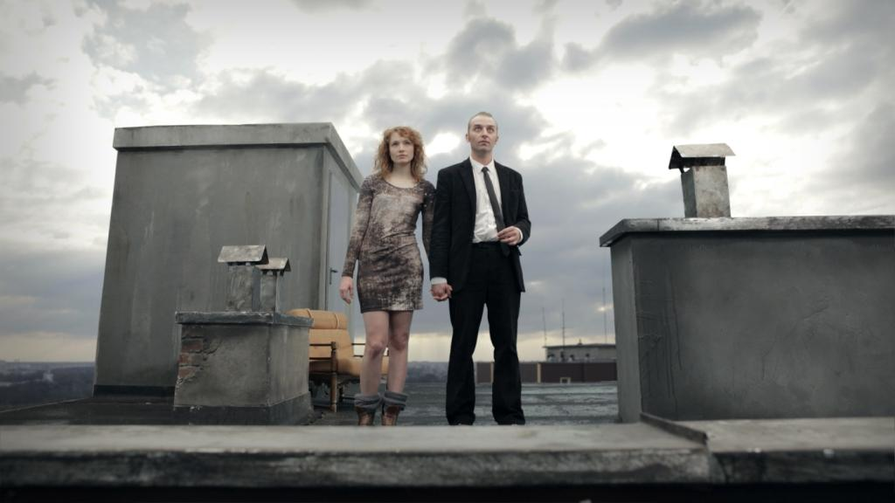
„Dziewczyna z szafy”, kadr z filmu

„Lincz”
Reżyseria: Krzysztof Łukaszewicz
Produkcja: Polska / 2010 r.
Inspirowany prawdziwymi wydarzeniami, przejmujący debiut Krzysztofa Łukaszewicza o brutalnej zbrodni, która wstrząsnęła polskim społeczeństwem. W rolach głównych: Leszek Lichota, Agnieszka Podsiadlik i Wiesław Komasa. Grand Prix „Wielki Jantar” i Nagroda za debiut aktorski dla Leszka Lichoty na Festiwalu Debiutów Filmowych „Młodzi i Film”.

WIĘCEJ NIŻ FIKCJA
środy, godz. 20:20
W znanym już naszym widzom paśmie znajdą się premiery pełnometrażowych dokumentów z Polski i ze świata, docenionych na najważniejszych festiwalach.

„Scena ciszy”
Reżyseria: Joshua Oppenheimer
Produkcja: Dania, Finlandia, Francja, Holandia, Niemcy, Norwegia, USA, Wielka Brytania, Izrael, Indonezja / 2014 r.
Film dokumentalny Joshuy Oppenheimera, będący kontynuacją jego poprzedniego dzieła o ludobójstwie w Indonezji – „Scena zbrodni”. Film miał światową premierę podczas 71. MFF w Wenecji, gdzie brał udział w konkursie głównym.
„Scena ciszy”, kadr z filmu

„Sól ziemi”
Reżyseria: Wim Wenders, Juliano Ribeiro Salgado
Produkcja: Brazylia, Francja, Włochy / 2014 r.
Filmowy portret słynnego brazylijskiego fotografa Sebastião Salgado, naszkicowany przez jego syna – Juliana Ribeiro Salgado oraz niemieckiego reżysera Wima Wendersa. Dokument doceniono na całym świecie. Film otrzymał wiele nagród, w tym Cezara, i szereg wyróżnień na MFF w Cannes. Był także nominowany do Oscara, nagrody Goya i Europejskiej Nagrody Filmowej.

„Plemienne tajemnice”
Reżyseria: José Padilha
Produkcja: Brazylia, Wielka Brytania / 2009 r.
Dokument José Padilha, twórcy popularnego serialu „Narcos”. Filmowe śledztwo, tym razem wytoczone antropologom, którzy dopuścili się nadużyć wobec badanego przez nich plemienia Yanomami. „Plemienne tajemnice” miały światową premierę na MFF Sundance, gdzie otrzymały nominację do Nagrody Jury.

„Citizenfour”
Reżyseria: Laura Poitras
Produkcja: Niemcy, USA, Wielka Brytania / 2014 r.
Laureat wielu nagród, w tym Oscara, Emmy oraz BAFTA. Dokumentalny portret jednego z najważniejszych sygnalistów XXI wieku – Edwarda Snowdena.
„Citizenfour”, kadr z filmu

„Lo i stało się. Zaduma nad światem w sieci”
Reżyseria: Werner Herzog
Produkcja: USA / 2016 r.
Kolejna filmowa „zaduma” mistrza niemieckiego dokumentu – Wernera Herzoga. Reżyser w charakterystycznym dla siebie ciepłym i ironicznym stylu tym razem przygląda się rewolucji cyfrowej. Dokument miał światową premierę na MFF Sundance.

„Yes Meni idą na rewolucję”
Reżyseria: Andy Bilchbaum, Mike Bonano, Laura Nix
Produkcja: USA / 2014 r.
Uhonorowany w 2015 roku na Berlinale (drugie miejce w sekcji Panorama Audience Award) film dokumentalny o dwójce słynnych aktywistów, znanych jako Yes Meni, którzy po raz kolejny wypowiadają wojnę wielkim korporacjom.

„Kraina duchów, świat oczami plemienia Ju'Hoansi”
Reżyseria: Simon Stadler
Produkcja: Niemcy / 2016 r.
Słodko-gorzka refleksja nad europejską kulturą przedstawiona z perspektywy namibijskiego plemienia Ju'Hoansi.

TEATR

wtorki, godz. 20:20
Wiosną kontynuowane będą miesięczne przeglądy spektakli Teatru TV poświęcone wybitnym aktorkom. W marcu, w ramach Miesiąca z Kingą Preis, pokażemy: „Skowronka” Jeana Anouilha, w reż. Krzysztofa Zanussiego, „Prześwit” Davida Hare’a, w reż. Marii Zmarz-Koczanowicz (znakomity duet Kingi Preis z Jerzym Trelą) oraz rejestrację spektaklu w reż. Pawła Miśkiewicza z Teatru Polskiego we Wrocławiu - „Przypadek Klary” Dey Loher. Maj z kolei poświęcony będzie Annie Dymnej. Z jej bogatego dorobku wybraliśmy m.in. przedstawienia: „Wygnańcy” Jamesa Joyce’a, w reż. Kazimierza Kutza, „Palec boży” Erskine’a Caldwella, w reż. Teresy Kotlarczyk oraz „Wassa Żeleznowa” Maksyma Gorkiego, w reż. Barbary Sass-Zdort. Natomiast w kwietniu zaprezentujemy premierowo „Dzieje grzechu” Stefana Żeromskiego, w reż. Michała Kotańskiego, z Teatru im. Żeromskiego w Kielcach. To niemal trzy godziny polskiej klasyki z niezapomnianą rolą Magdy Grąziowskiej, choreografią Cezarego Tomaszewskiego, scenografią Barbary Hanickiej, muzyką Lubomira Grzelaka i w adaptacji Radosława Paczochy. To również jedna z
niewielu realizacji tej powieści w polskim teatrze. Przypomnimy również znakomity monodram Janusza Gajosa z Teatru Narodowego – „Msza za miasto Arras” Andrzeja Szczypiorskiego oraz „Historyję o chwalebnym Zmartwychwstaniu Pańskim”, w reż. Piotra Tomaszuka z Teatru Wierszalin w Supraślu.
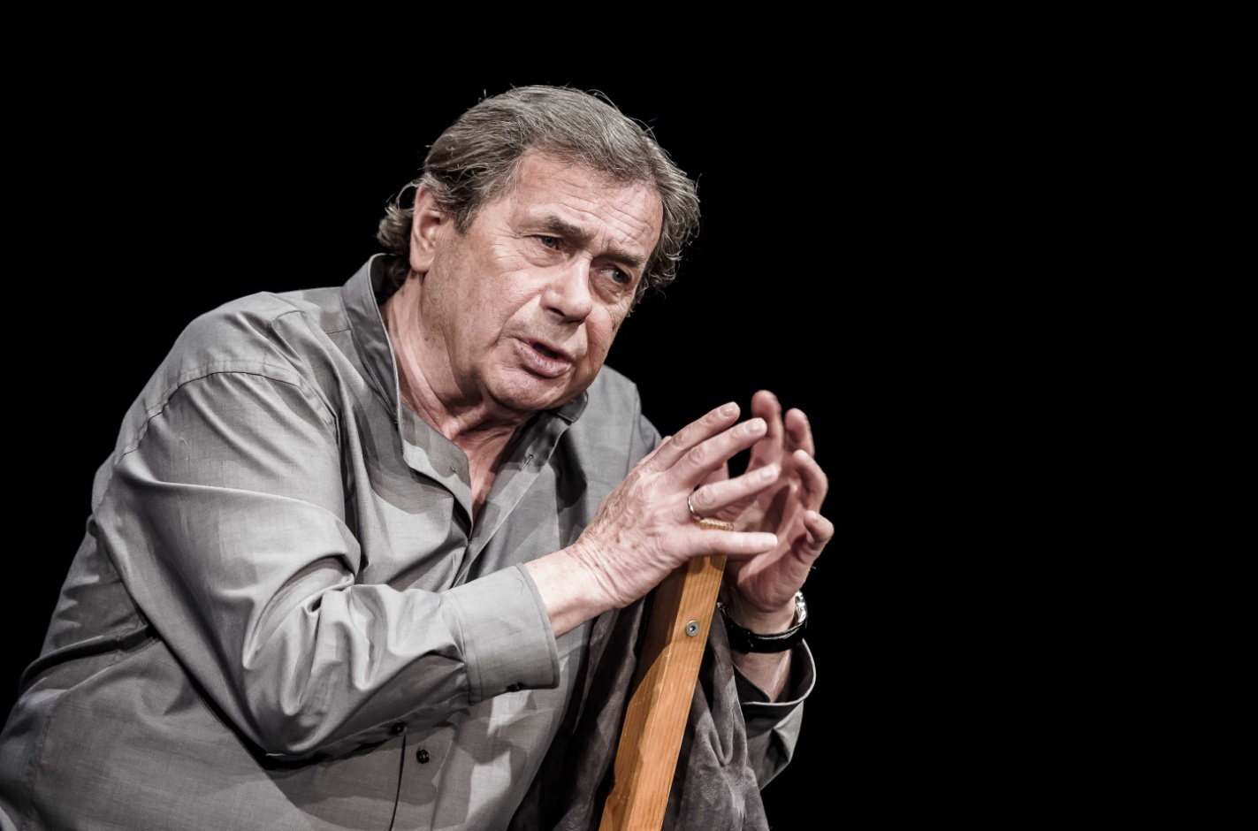
„Msza za Miasto Arras”

SZTUKI WIZUALNE

KSIĘGA PRZESTRZENI nowy sezon
Piątki, ok. godz. 19:30, powtórki w soboty, ok. godz. 11:40 od 3 marca
Po długiej przerwie wraca program poświęcony najnowszej architekturze. W 10-odcinkowej serii odwiedzimy ponad 50 obiektów składających się na panoramę polskiej architektury ostatnich lat. Wyjdziemy poza krajobraz wielkomiejski i przyjrzymy się również pejzażowi małych miast. Po raz pierwszy podejmiemy temat architektury związanej z medycyną. Nowością będą także niezwykle ważne społecznie tematy: architektury na czasy silver tsunami – służącej ludziom w tzw. wieku poprodukcyjnym. Poruszone zostaną też zagadnienia związane z rewitalizacją dziedzictwa architektonicznego i obszarów miejskich. Program prowadzą: dziennikarka i aktywistka miejska Bogna Świątkowska oraz publicysta, krytyk i teoretyk architektury, dyrektor Muzeum Warszawy – Jarosław Trybuś.

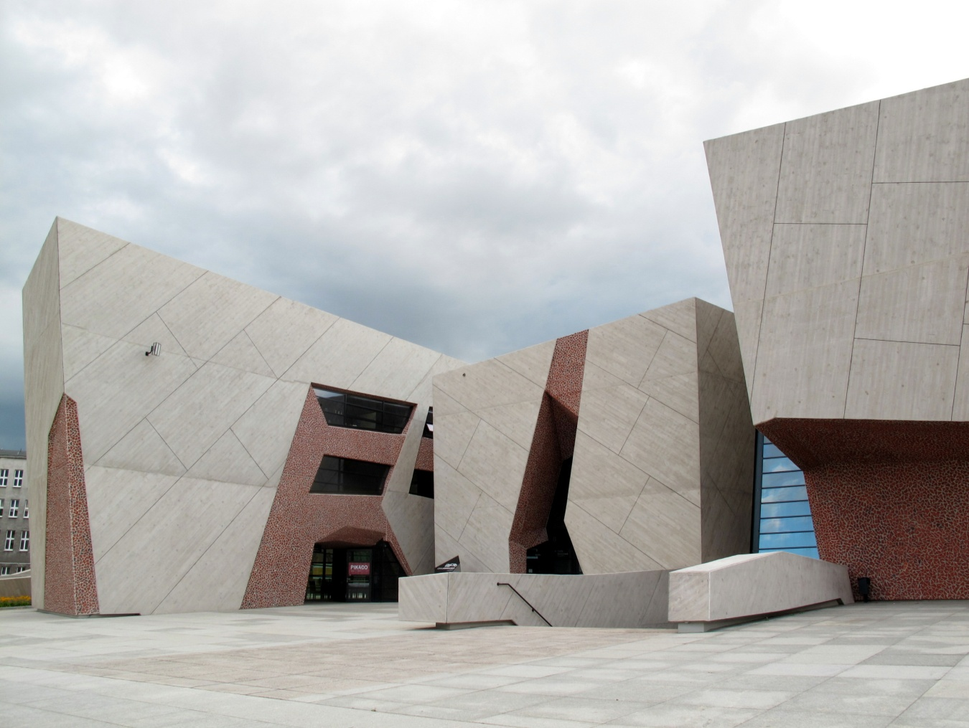
Centrum Kulturalno-Kongresowe „Jordanki” w Toruniu

100 LAT AWANGARDY W POLSCE
poniedziałki po godz. 22:00
4 listopada 1917 roku w siedzibie krakowskiego Towarzystwa Przyjaciół Sztuk Pięknych została otwarta I Wystawa Ekspresjonistów Polskich. Wydarzenie to uznaje się za symboliczny początek ruchu awangardy w Polsce. W tym roku obchodzimy jego 100. rocznicę. Z tej okazji kolejne odsłony programu „Którędy po sztukę” będą poświęcone dziełom z kolekcji Muzeum Sztuki w Łodzi, Muzeum Narodowego w Krakowie i Muzeum Narodowego w Warszawie - instytucji, które posiadają największe zbiory dzieł przedstawicieli polskiej awangardy. Na naszej antenie pojawią się także reportaże z wystaw zorganizowanych z okazji tego niezwykle istotnego dla polskiej kultury jubileuszu. W programie m.in. relacja z ekspozycji „Poruszone ciała. Choreografie nowoczesności” i „Superorganizm. Awangarda i doświadczenie przyrody” w Muzeum Sztuki w Łodzi oraz „Potęga awangardy” w Muzeum Narodowym w Krakowie.

